Муниципальное образование «Рыбаловское сельское поселение»
АДМИНИСТРАЦИЯ
РЫБАЛОВСКОГО СЕЛЬСКОГО ПОСЕЛЕНИЯ
с. Рыбалово
______________________________________________________________________________
Информационное сообщение

Администрация Рыбаловского сельского поселения сообщает о возможности приобретения земельных участков из земель сельскохозяйственного назначения (разрешенный вид пользования-садоводство), расположенных в садовом товариществе «Гарнизон», находящихся в собственности Муниципального образования «Рыбаловское сельское поселение». Данное садовое товарищество расположено в кадастровом квартале 70:14:0135006. Перечень имеющихся земельных участков перечислен ниже.

Получить более подробную информацию о земельных участках можно по адресу: Томский район, с. Рыбалово, ул. Коммунистическая, 7 и по телефону 8 (3822) 91-92-18.

с.т. «Гарнизон»

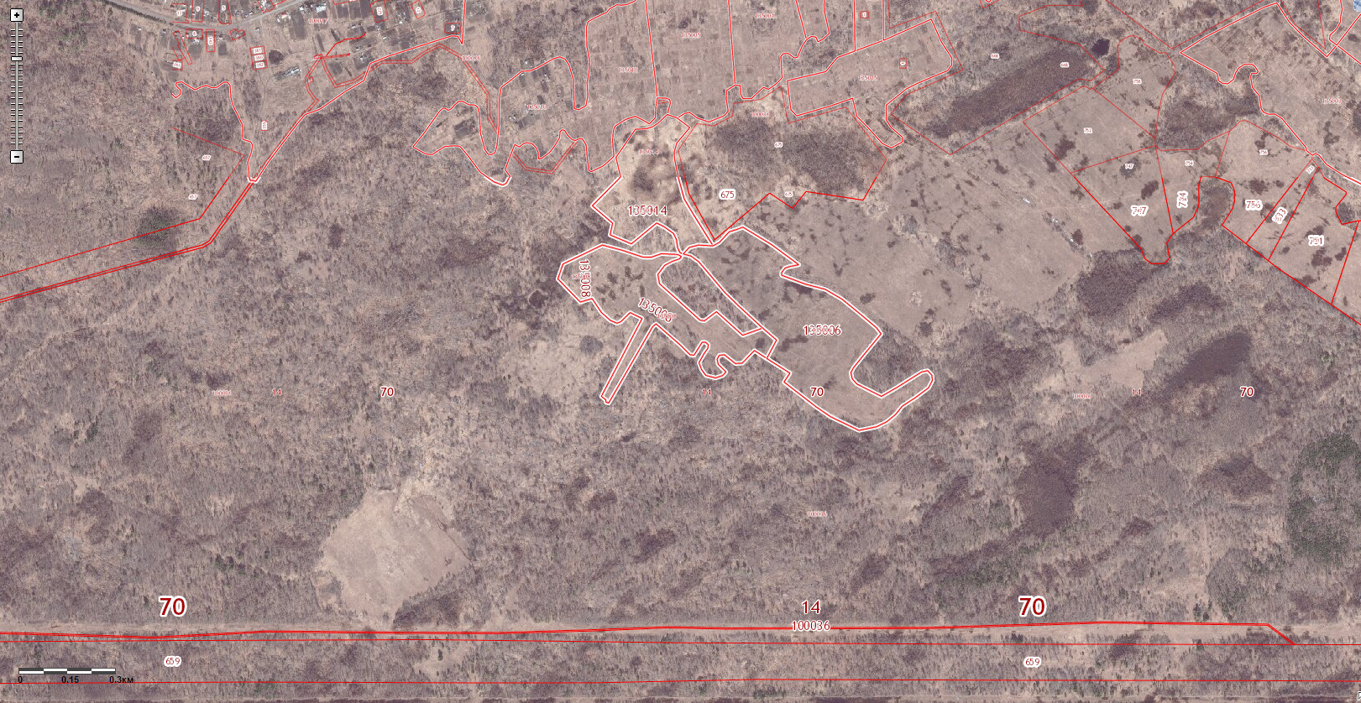
Кадастровый квартак в котором расположено с.т. «Гарнизон»

 | Томская обл., Томский район,  Окр.д.Чернышевка,  с.т. «Горнизон»  уч. № 132 | 1000кв.м | садоводство | 70:14:0135006:3
 | Томская обл., Томский район,  Окр.д.Чернышевка,  с.т. «Горнизон»  уч. № 135 | 1014кв.м | садоводство | 70:14:0135006:5
 | Томская обл., Томский район,  Окр.д.Чернышевка,  с.т. «Горнизон»  уч. № 149 | 1000кв.м. | садоводство | 70:14:0135006:13

